A.中国大陆籍人员回国提醒（系统填报出国团组）
★对于持公务普通护照出国团组，提醒各位出访人员，回国一定记得以下四点：

一、3天内（含周末、节假日）扫描团组所有成员的公务普通护照上的个人信息页、签证、出入境海关边检章（含中、外方），团组所有成员的登机牌、客票行程单（机票）/车票，并上传学校“因公出国（境）综合服务管理系统”（以下简称“系统”--“办理回国(境)手续”--“总结报告”；相关表格的模板，请在系统下载）。

二、请认真检查公务普通护照上本次出访出、入境海关边检章（含中、外方）【例如，如果出访一国，护照上共计要有4个边检章（中、外方各2个）；中方出、入境章日期，应分别与系统上填报的离开、回抵中国大陆日期相同】。
2.1如果缺少边检章，团组所有成员的航空公司客票行程单请提前复印或者打印出来一份，加盖学校对外处公章之后，和护照一起交给省外办。另外，如果缺少签证或者边检章，还需撰写一份情况说明（模板，见系统“帮助”栏），本人手写签名后交至学校对外处（扫描件和WORD文档，请作为“其他附件”上传系统）。
2.2如果由于乘坐凌晨或深夜航班，或者航班延误等原因，导致中方出、入境章日期与系统上填报的离开、回抵中国大陆日期不相同，需撰写一份情况说明（阐述原因，并请附上佐证材料），本人手写签名后交至学校对外处（扫描件和WORD文档，请作为“其他附件”上传系统）。

三、7天内（含周末、节假日）妥善归还团组全部公务普通护照至省外办8楼证照管理岗（13号岗，归还证照不用携带学校介绍信）；省外办收到护照后，会出具通知书；请将通知书扫描，作为“其他附件”，上传系统。
四、7天内（含周末、节假日）填写上述省外办通知书上要求提交的5份附件：《出访成果报告（即出访总结）》《因公临时出国任务执行及跟进落实情况表》《因公临时出国团组执行情况报告表》《团组报批中文行程表（即报批行程）》《团组实际中文行程表（即出访期间实际日程安排）》；请先将这5份文件的WORD文档上传系统：
4.1《出访成果报告》另请打印出来，团组全体成员签字，加盖对外处公章（盖章位置在“该团组已进行事后公示”上，公章印迹需清晰），扫描件也上传系统。
4.2《因公临时出国任务执行及跟进落实情况表》另请打印出来，团长签字，加盖对外处公章（盖章位置在左上角“福州大学”上，公章印迹需清晰），扫描件也上传系统。注：如果目前出访任务尚未完成，则须按照“填表说明”，后续再填写跟进落实情况；“出访期间任务执行情况”一栏，建议写100字左右（内容可参考一下《出访成果报告》）：（1）分别概述本次出访各项任务的执行情况；（2）通过xxxxxxxxxxxxxx，建立了良好的交流合作关系，提高了福州大学知名度；（3）今后将如何保持联络，在xxxxxxxxxxxxxx等方面加强合作？（4）目前出访任务已完成。
4.3《因公临时出国团组执行情况报告表》另请打印出来，团组全体成员签字，加盖对外处公章（盖章位置在左上角“福州大学”上，公章印迹需清晰），扫描件也上传系统。
4.4《团组实际中文行程表（即出访期间实际日程安排）》另请打印出来，团组全体成员签字，扫描件也请上传系统。填写提示：（1）各文件中的“出访时间”，请填写从离开至回抵中国大陆的日期（可能有别于在往访国的停留时间）。（2）4.2表格中的“学院/部门、职务/职称”、“出访A国X天、B国X天、C 国 X 天”和4.3表格中的“单位、职务或职称”，均请严格按照出国任务批件上的信息填写。（3）基于严格按照报批行程执行出访任务的要求，《团组实际中文行程表》中的活动安排，需尽量以《团组报批中文行程表》为准（省外办会仔细比对每个半天的内容是否一致；两份表格的差别，通常仅在于标题和文件名存在两个字的差别：“报批”vs.“实际”；另外，《团组报批中文行程表》底部无“签字”栏，不用签字，而《团组实际中文行程表》底部有“签字”栏，需要团组全体成员签字。

注：1.所有签字、公章印迹以及文件扫描件，均须清晰。2.系统自动生成的《团组报批中文行程表（即报批行程）》，可在“系统”--“打印材料”中下载到，但请认真核对是否有误，错误之处请修改。3.部分材料上传系统后，请先保存，暂时先别提交，否则无法补充上传其他材料；等材料上传齐全后，再提交。4. 4.1至4.4签字盖章后的原件和《团组报批中文行程表（即报批行程）》的打印件各一份，均请于7天内交至学校对外处（暑假/寒假期间，最迟请于开学后7天内提交纸质版原件和打印件）。

B.中国大陆籍人员回程提醒（系统填报赴港澳团组）
★对于持因公通行证赴港澳团组，提醒各位出访人员，回程一定记得以下四点：
一、3天内（含周末、节假日）扫描团组所有成员的因公通行证上的个人信息页、签注、出入境海关边检章，团组所有成员的登机牌，客票行程单（机票）/车票，并上传学校“因公出国（境）综合服务管理系统”（以下简称“系统”--“办理回国(境)手续”--“总结报告”；相关表格的模板，请在系统下载）。
二、请认真检查因公通行证上本次出访出、入境海关边检章（一次出访共计要有2个边检章；出、入境章日期，应分别与系统上填报的离开、回抵中国大陆日期相同）。
2.1在时间允许的情况下，出、入境通关时，建议尽量走人工通道，在通行证上加盖出、入境边检章；
2.2如果缺少边检章（自助通道通关等原因导致），团组所有成员的航空公司客票行程单（或车票订单）请提前复印或者打印出来一份（或者在出入境口岸打印出来的中国边检“出入境记录凭证（Statement of Travel Records）”的复印件一份），加盖学校对外处公章之后，和因公通行证一起于7天内（含周末和节假日）交给省外办。
2.3如果缺少边检章，还需撰写一份情况说明（模板，见系统“帮助”栏），本人手写签名后交至学校对外处（扫描件和WORD文档，请作为“其他附件”上传系统）。
三、7天内（含周末、节假日）妥善归还团组所有成员的因公通行证至省外办8楼证照管理岗（13号岗，归还证照不用携带学校介绍信）；省外办收到通行证后，会出具收据/通知书；请将收据/通知书扫描，作为“其他附件”，上传系统；通行证收据原件，请于7天内交至学校对外处（通知书原件自己保存）。
四、7天内（含周末、节假日）填写《出访成果报告》（即出访总结），WORD文档和团长（即领队）签字后的扫描件，均请上传系统。原件，请于7天内交至学校对外处。
注：1.所有扫描件均须清晰。2.部分材料上传系统后，请先保存，暂时先别提交，否则无法补充上传其他材料；等材料上传齐全后，再提交。
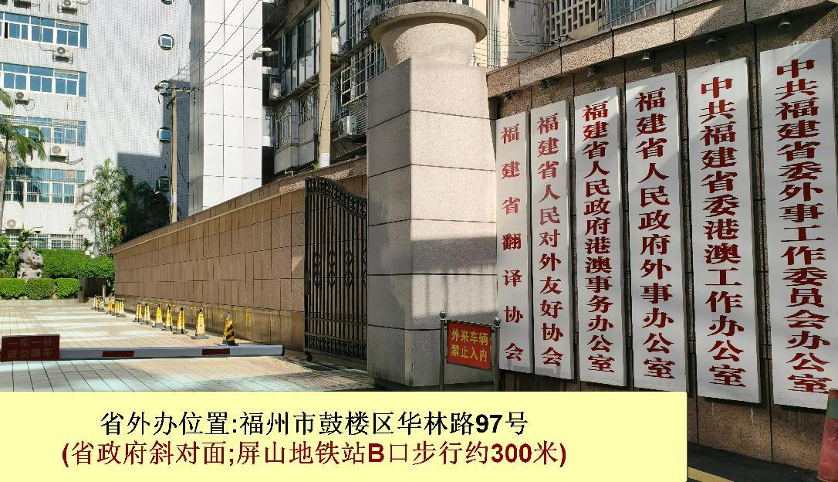

C.中国大陆籍人员回程提醒（系统填报赴台团组）
★对于赴台团组，提醒各位出访人员，回程一定记得以下两点：
一、3天内（含周末、节假日）扫描团组全部往来台湾通行证（含正、反面），团组所有成员的登机牌、客票行程单（机票）/车票，并上传学校“因公出国（境）综合服务管理系统”（以下简称“系统”--“办理回国(境)手续”--“总结报告”；相关表格的模板，请在系统下载）。
二、7天内（含周末、节假日）填写《赴台出访成果报告》（一式两份），WORD文档和团长（即领队）签字、加盖公章后的扫描件，均请上传系统。原件（一式两份）也请于7天内交至学校对外处。
注：1.所有扫描件均须清晰。2.部分材料上传系统后，请先保存，暂时先别提交，否则无法补充上传其他材料；等材料上传齐全后，再提交。

